RikkeiLogistics muốn xây dựng một phân hệ mới để giải quyết bài toán vận hành đội xe quy mô lớn: hàng nghìn đơn hàng cần gom chuyến tối ưu, hàng nghìn xe cần giám sát hành trình thời gian thực, và sự cố trên đường có thể xảy ra bất cứ lúc nào ảnh hưởng đến cam kết thời gian giao hàng (SLA). Bạn là kiến trúc sư giải pháp được giao toàn quyền tự chọn một khía cạnh trọng tâm nhất của bài toá n này để thiết kế.
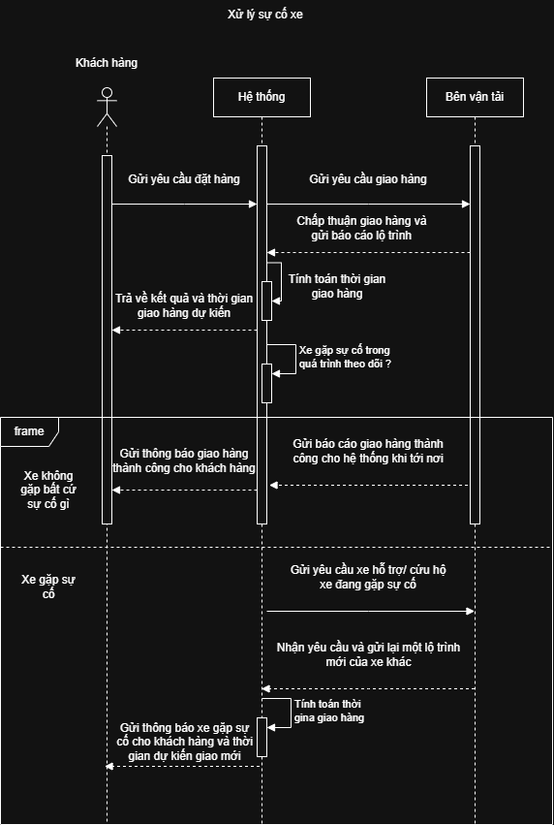

Giải pháp giải quyết vấn đề khi xe gặp sự cố trong quá trình vận chuyển, hệ thống cần gửi yêu cầu hỗ trợ cho bên vận tải để nhận xe hỗ trợ, từ đó tính toán lại thời gian giao hàng dựa trên lộ trình nhận được của xe mới. Để giải quyết vấn đề chiếm tài nguyên khi nhiều xe xảy ra sự cố cùng một lúc, giải pháp đề xuất là sau khi gửi thông báo thời gian giao hàng dự kiến mới cho khách hàng, thì ngay lập tức xóa ghi chép lỗi vừa rồi để tránh chiếm nhiều tài nguyên.

